Die Glimmlampe
die Glimmlampe,-n la lámpara de efluvios
die Elektrode, -n el electrodo
das Glasröhrchen, - kleines Rohr aus Glas
el cañutillo
gefüllt Partizip von füllen
sich berühren in Kontakt stehen
austreten ein Material verlassen
bestimmen determinar
angeschlossen sein mit etwas verbunden sein
Die Glimmlampe besteht aus einem Glasröhrchen.
Das Glasröhrchen ist mit einem Gas (z. B. Neon) gefüllt und hat zwei Elektroden. Diese beiden Elektroden berühren sich nicht.
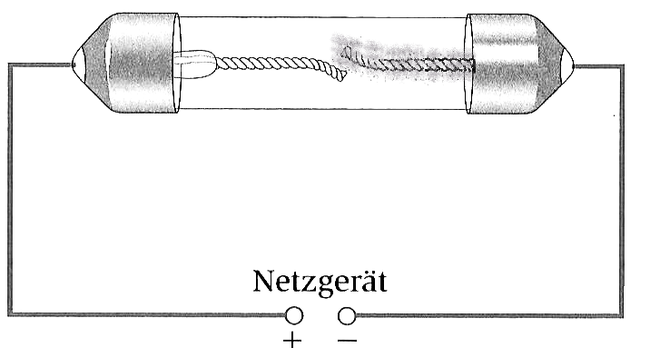
Beschreibe, wofür man eine Glimmlampe verwendet und welche der beiden Elektroden kurz leuchtet:

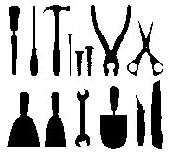
die Art der Ladung; die Elektrode; die Elektronen
bestimmen, sehen, kurz leuchten, austreten, angeschlossen sein
negativ, positiv, sichtbar machen

